S E S S I O N L O G · 2 0 2 6 - 1 1 - 0 9 P M
AI对话助手
问题与需求记录汇总
记录台模式 · 切换会话后状态恢复一族问题 · 含原话与截图
记录日期：2026-11-09（周一）16:22–18:17（下午至傍晚时段）
记录条数：3 条（均为问题类 · 同一现象族：切换对话后状态恢复不全）
随附证据：截图 3 张（图01–图03，16:21 / 17:56 / 18:17 拍）
注：本册覆盖 11-09 当日全部记录（当日无上午条目）
相关前档：10-29 排障实录（混版）/ 11-02 Fiori 取数卡住 / 11-05 联合分析

AI对话助手项目 · 小风 2026-11-09

目 录
一、记录总览 1
二、详录 2
2.1 #01 任务切换回来后，正在进行的动作会消失（16:22） 2
2.2 #02 “本次运行写文件都不再询问”未生效，仍弹确认框（17:58） 2
2.3 #03 切换对话后上下文消失，计数重算不带历史（18:17） 3
三、小风线索（留底，未展开——记录台模式） 4
3.1 同族定性：三条问题疑似同一根因 4
3.2 各条方向猜测 4
3.3 分辨实验建议（一句话定性质） 4
3.4 开放点清单 5
四、遗留上下文（当日项目主线快照） 6

注：本目录由域代码生成。如编辑文档后页码有变化，请在目录上点击右键并选择“更新域”以刷新页码。

一、记录总览
本册为 2026-11-09（周一）记录汇总。记录台模式第 12 天，今日共 3 条问题记录（16:22、17:58、18:17，均属下午至傍晚时段）。三条问题高度同族：都是在“切换到别的任务/对话再切回来”之后发生的——#01 进行中的动作消失、#02 已选的“本次运行写文件都不再询问”授权失效、#03 上下文计数归零重算且说话不带历史。疑似同一根因（前端视图重挂载时不恢复运行态）的三个表现面。涉事任务为同一任务“请求明确查询对象”（ZIDPPP504 维护tracking工单单头需求写程序，代码已落草稿目录）。小风按协议只记录与留线索，未做代码分析与方案展开。

编号 | 时间 | 类型 | 主题 | 状态
01 | 16:22 | 问题 | 任务切换回来后，正在进行的动作会消失（进行中状态/流式过程在切走再切回后看不到） | 已记录（附件：截图 1）
02 | 17:58 | 问题 | “本次运行写文件都不再询问”未生效：已选过选项 2，重新改写文件时确认框再次弹出（/测试2.xlsx 覆盖确认卡） | 已记录（附件：截图 1）
03 | 18:17 | 问题 | 切换对话后上下文消失且计数重算：底栏“上下文 4%、模型 2/40、工具 2/60”像按新会话从头算，说话不带之前的对话内容 | 已记录（附件：截图 1）

二、详录

2.1 #01 任务切换回来后，正在进行的动作会消失（16:22）
【原话】记录，切换回来之后，正在进行的动作会消失
现象（据 16:21 截图）：左侧任务列表“今天”组置顶任务“请求明确查询对象”带进行中圈圈；主区显示该任务的既有内容——数据结果卡（470 / AJZ1 / CONFIG / 4211-4217 D42_* 等行，带“查看全部 2000 行 / 生成图表 / 复制表格 / 导出 CSV / 加入组合”按钮）与 16:20 的对话（TA：“我不要看这个表数据，你也不要显示表数据，除非我给你说，你现在把代码放在哪里了”；灵犀 2.0s 答：“代码放在草稿目录里（本次对话内可见，不会写进您的文件夹）：/草稿/ZIDPPP504_维护tracking工单单头.abap（完整 ABAP 程序）、/草稿/ZIDPPP504_表结构.md（表结构说明），需要我写入 /代码/ 吗？还是先这样放着？”）。切走再切回后，Agent 正在执行的动作（进行中状态/流式过程）看不到了。
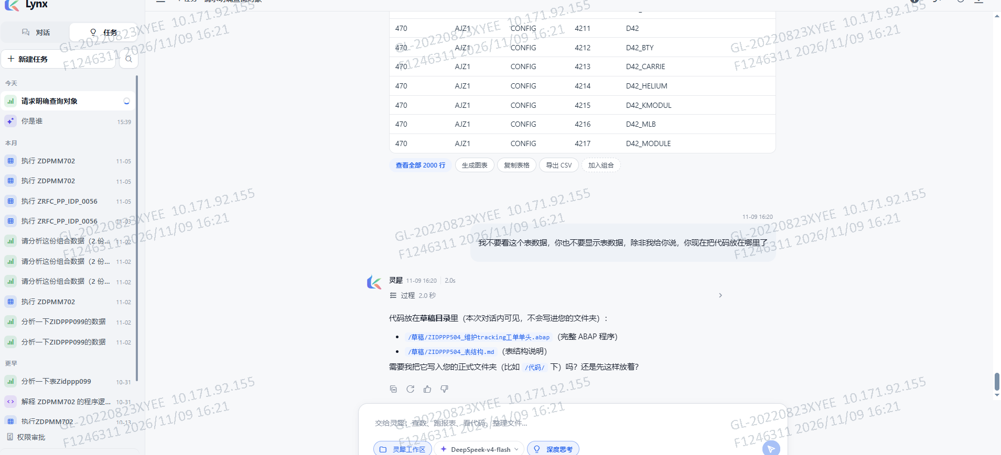
图01 切回任务视图：列表置顶“请求明确查询对象”仍带进行中圈圈，主区只显示既有内容（16:21 拍）

2.2 #02 “本次运行写文件都不再询问”未生效，仍弹确认框（17:58）
【原话】记录，在上面会话中点了本次运行写文件不在询问，当重新进行改写文件时候，依然会弹窗
现象（据 17:56 截图）：同一任务“请求明确查询对象”（状态“任务进行中”）里，TA 说“在随便写一句话”→ 灵犀 ✓读文件 /测试2.xlsx（读了 7 行）→ 🔄新建 Excel /测试2.xlsx 时弹出“要覆盖这个文件吗？”确认卡（+2 行 -1 行，旧原因会备份到 .lingxi/备份/，可撤销；diff 预览：- “## 工作表 1 'Sheet1': 2 行有数据, A-A 列” / + “## 工作表 1 'Sheet1': 3 行有数据, A-A 列”，行1“内容”、行2“丽丽是美女”、行3“今天天气不错，适合写代码”）。三个选项：1=是，覆盖 / 2=是，本次运行写文件都不再询问 / 3=不要，告诉灵犀怎么改；底部“等你确认，点选或按 1/2/3”。TA 在上面会话中已选过选项 2，本轮重新改写文件时确认框再次弹出。
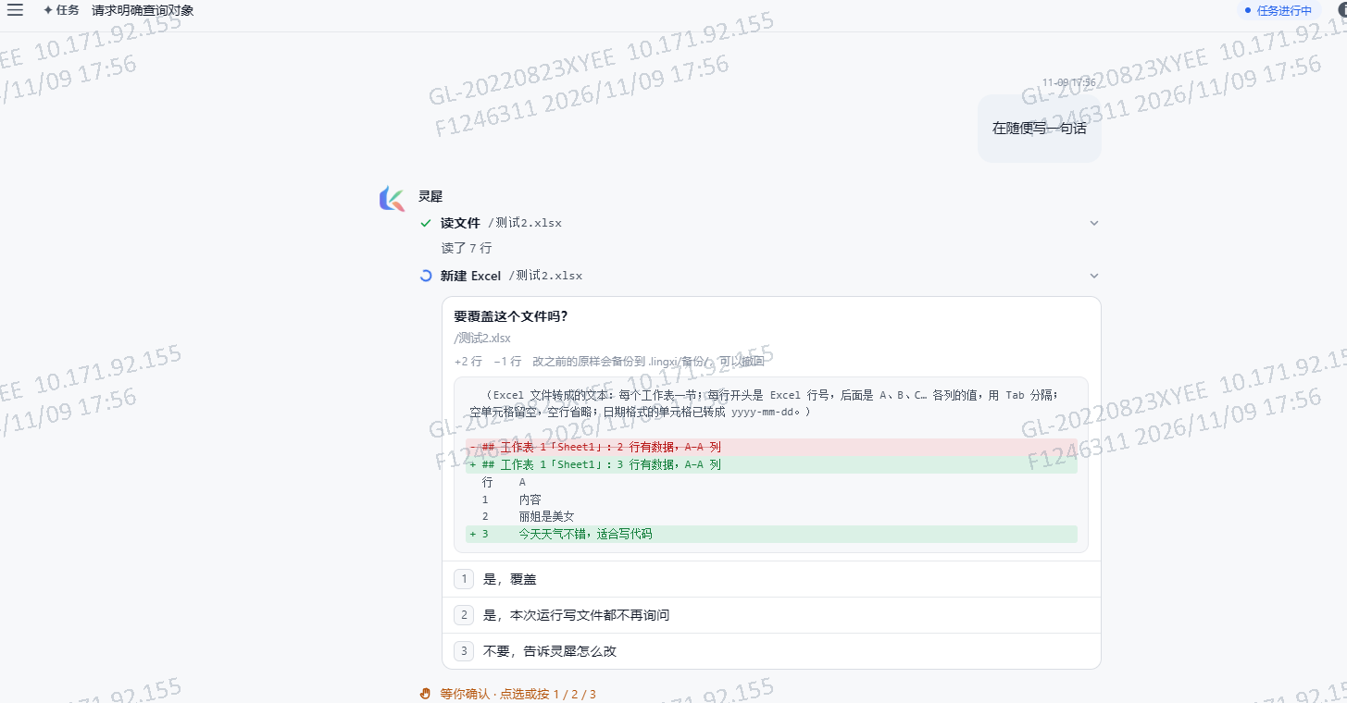
图02 写文件确认卡再次弹出：选项 2“本次运行写文件都不再询问”未贯穿后续改写动作（17:56 拍）

2.3 #03 切换对话后上下文消失，计数重算不带历史（18:17）
【原话】记录，上下文在切换对话后消失，并且计算也错误（切回对话框后（消失后），说话会重新计算，没有带上上面的）
现象（据 18:17 截图）：灵犀底栏状态区显示“上下文 ▏4%”（进度条几乎空）、“模型 2/40”、“工具 2/60”，顶部为“灵犀工作区 / DeepSpeek-v4-flash / 深度思考”pills。切走再切回对话框后，上下文用量掉到 4%（像按新会话从头统计，模型/工具计数同步归零可证），此时说话会“重新计算”、之前的对话内容没被带上。

图03 底栏计数：上下文 4% · 模型 2/40 · 工具 2/60——切回后按新会话口径重算（18:17 拍）

三、小风线索（留底，未展开——记录台模式）
以下为小风按协议留底的猜测与验证建议，供 TA 决策参考，均未做代码分析、未展开方案。

3.1 同族定性：三条问题疑似同一根因
三条都发生在“切换到别的任务/对话再切回”之后：#01 丢进行中动作（运行态）、#02 丢写文件授权（会话态）、#03 丢上下文计数与历史（会话态）。共同模式指向前端任务视图重挂载时不做状态恢复（或恢复逻辑只重建了静态内容，没重建运行中/授权/统计这三类动态状态）。建议修复时一并定性，避免三处各修各的。

3.2 各条方向猜测

条目 | 方向猜测（仅线索）
#01 | 前端回到任务视图时的“运行态恢复”缺失：进行中的 Agent 轮次状态（AgentProgress 轮询 / supportsAgentProgress 探测闸门那套）没在视图重挂载时重查；后端 ZAI_AGENT_PROG 表有 RUN_ID 级步骤流，理论上回来后按 RUN_ID 续读即可还原“正在跑”。若切走后轮询被 cancel 且后端继续跑完，回来看到的是“消失”而非“已完成”，说明前端没有重新拉终态
#02 | “本次运行”的授权作用域没贯穿整个 RUN：选项 2 的授权态可能只存在前端当次确认卡/单次工具调用粒度，或没随确认回传给后端；Agent 循环每轮工具调用各自走一遍确认闸门。修的话口径建议：授权范围绑 RUN_ID 生命周期（同一 RUN 内后续写文件动作免询，RUN 结束自动失效），状态放后端运行态而不是前端组件态
#03 | 上下文 4% 是底栏 token 统计按“切回后的轮次”重算（模型 2/40、工具 2/60 同步归零可证），说明前端重挂载时统计口径只算了新轮次；更严重的是“说话重新计算、没带上上面的”——若指模型回复内容对历史无感知，则后端装配上下文时丢了历史轮次（会话历史加载不全），比纯计数 bug 重

3.3 分辨实验建议（一句话定性质）

条目 | 实验 | 结果含义
#01 | 长任务跑一半 → 切到别的任务 → 切回 | 回来直接是终态=只是过程动画丢（体验问题）；回来连结果都没有=状态恢复 bug（要修）
#02 | 同一任务触发第二次写文件（改写/新建都试）；另试“任务进行中”与“任务结束后再发新指令”两种时机 | 跨轮也弹=先定产品语义：“本次运行”=单轮 RUN 还是整个任务；两种实现位置不同（前端组件态 vs 后端运行态）
#03 | 切回后先问“我们刚才聊了什么”；另对照不切换直接连续对话看 4% 是否正常上涨 | 模型能复述=只是底栏统计显示错（前端小 bug）；模型不记得=后端上下文装配真丢历史（后端 bug，优先级高）

3.4 开放点清单

# | 开放点 | 待决
1 | #01/#02/#03 是否同一根因（视图重挂载不恢复动态状态） | 待复现实验定性
2 | #01 切走后后端是否继续跑完、终态是否会补齐 | 待观察
3 | #02 “本次运行”的产品语义（单轮 RUN / 整个任务） | 待 TA 定
4 | #03 模型侧是否真丢历史（问“我们刚才聊了什么”验证） | 待复现实验
5 | 三案的复现是否稳定（偶发/必现） | 待多试两次

四、遗留上下文（当日项目主线快照）
截至本册收尾，项目侧挂着的非今日事项：①11-08 确认清单带回件已归档在 records/确认清单带回件_20261108/（SQL 日志两份 160 行、ADT 方案 discovery/search.xml/shkzg/类源码 URL、Chrome 155 版本页、需求样本 xlsx《维护tracking工单单头》），SQL 日志速览：ERROR 84 / OK 75，11-05 起超长 SQL 全 OK（断行修复疑似已生效）——正式分析待 TA 发话；②需求样本对应的“最终程序名”待 TA 补充；③11-08 清单第②/③/⑤/⑥组（ADT 剩余步 / sap-mcp 五问 / 定时作业实测等）未见带回件。今日三案若后续要修，属前端（视图恢复/授权态/统计口径）+可能后端（上下文装配）联修，建议先跑 3.3 的分辨实验再定改哪里。

